丽春镇金龙街北段24-32号1-2层，面积414.33平方米

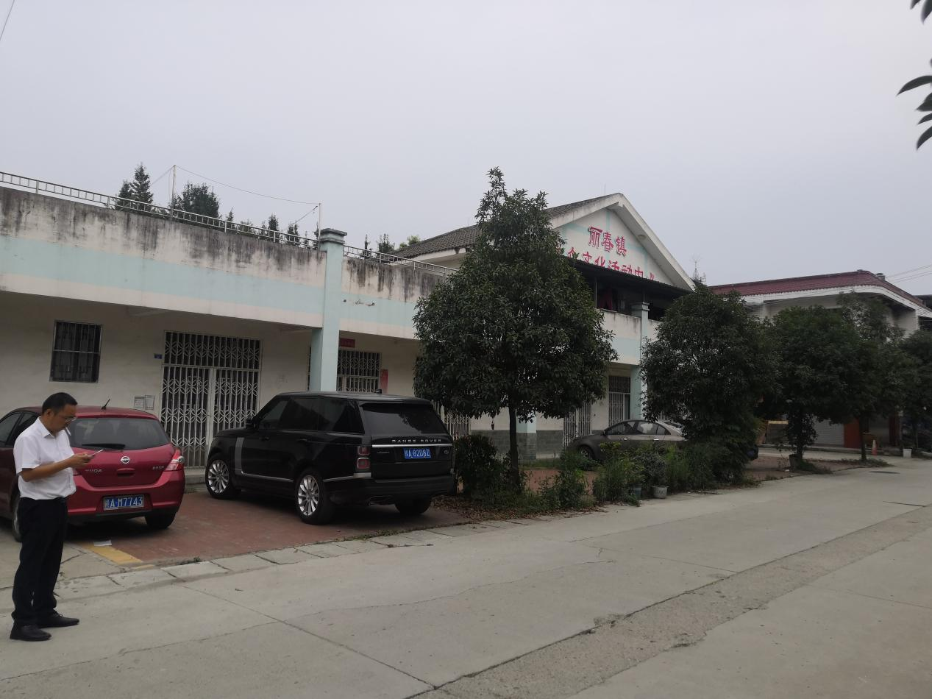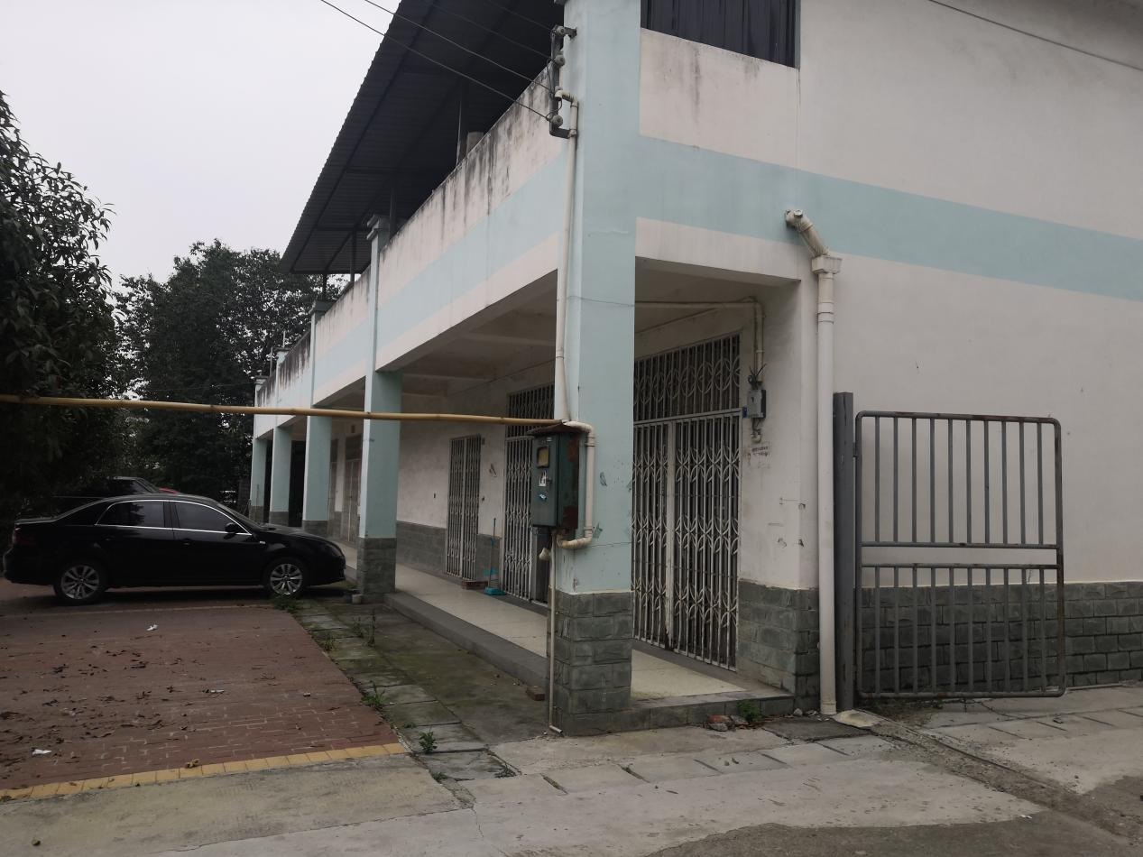

天彭街道安仁街60号，面积23.5平方米

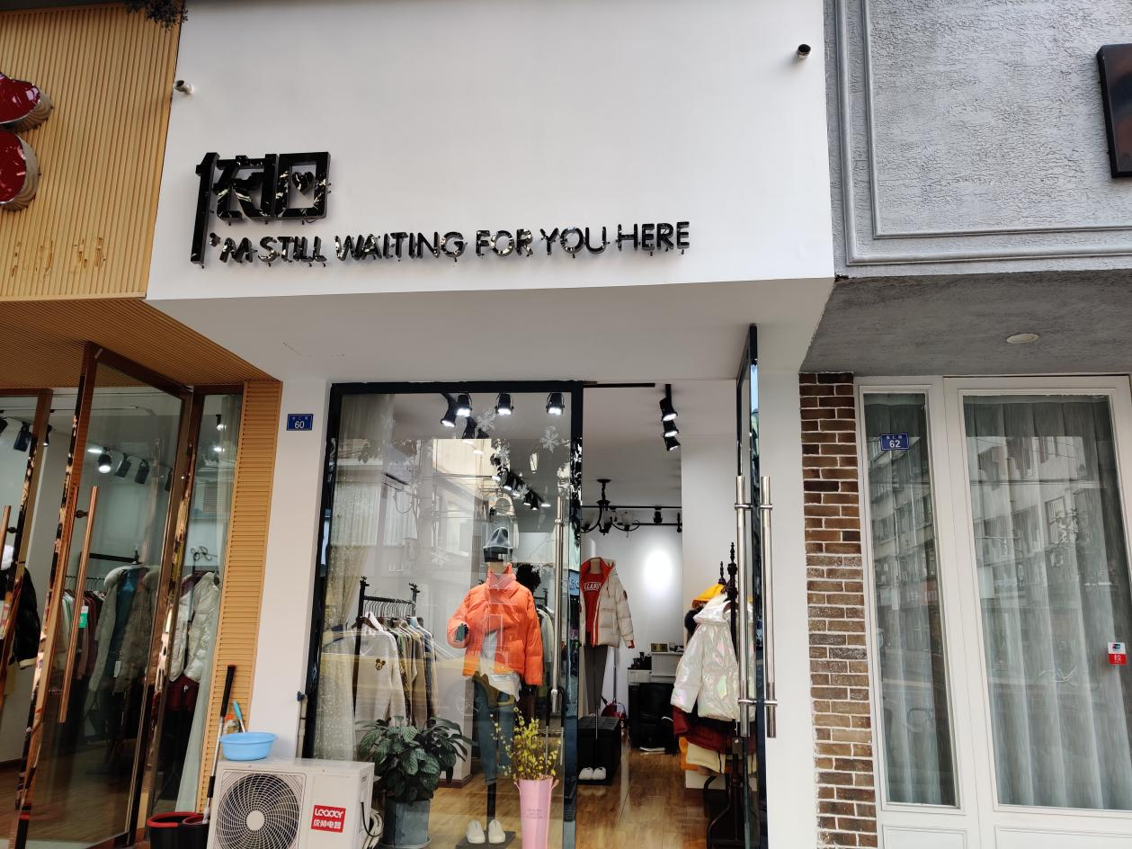

天彭街道金彭西路169号，面积61.7平方米

